基于多模态的食管鳞癌病变类型识别系统V1.0
用户说明书

1、引言

1.1 编写目的

本用户说明书旨在为使用《基于多模态的食管鳞癌病变类型识别系统 V1.0》的相关用户提供完整、规范的软件功能说明与操作指导。通过对系统整体功能、运行环境、使用方式及注意事项的系统性介绍，帮助用户快速理解本系统的设计目标与应用场景，掌握系统的基本使用流程，确保软件能够被正确、高效地部署与使用。本说明书主要面向医学科研人员、临床辅助诊断研究人员以及相关技术开发与测试人员，作为系统使用、功能理解及后续维护的重要参考文档。同时，本说明书也可作为软件成果验收、项目交付及软件著作权申报的技术支撑材料。

1.2 开发背景
食管鳞癌是我国发病率和死亡率均较高的消化道恶性肿瘤之一，其病变类型复杂、形态差异明显，早期识别和准确分型对临床诊疗方案的制定具有重要意义。传统的食管鳞癌病变识别主要依赖人工阅片与经验判断，不仅工作量大，而且在病变边界模糊、多类型特征交叉的情况下，容易受到主观因素影响，诊断一致性和效率存在一定局限。随着医学影像技术与人工智能技术的快速发展，多模态数据（内镜图像、超声图像）的联合分析逐渐成为医学辅助诊断的重要研究方向。通过融合不同模态数据所包含的互补信息，可以更全面地刻画病变特征，从而提升病变类型识别的准确性与稳定性。在此背景下，开发一套基于多模态数据融合的食管鳞癌病变类型识别系统具有重要的研究价值与实际应用意义。本系统以多模态医学数据为输入，结合深度学习与模式识别技术，实现对食管鳞癌病变类型的自动识别与分析，旨在为医学研究与临床辅助决策提供可靠的技术支持，提升病变识别效率，降低人工分析负担，推动智能医学影像分析技术在食管癌领域的应用与发展。
2、软件总体设计
本软件为具有图形用户界面（GUI）的科研型应用系统，面向多模态医学影像分析场景进行设计。系统通过可视化交互方式完成数据导入、模型推理、结果展示与分析，降低使用门槛，提升科研实验与算法验证过程的效率。
2.1软件需求概括
本软件采用传统软件开发生命周期方法进行研发，涵盖需求分析、系统设计、编码实现、测试验证及运维优化全流程，确保软件功能稳定性与可扩展性。
本软件主要有以下几方面的功能：
- 内镜图像与超声图像两种医学影像模态的数据导入与管理。
- 支持多模态数据的协同处理与特征融合，实现食管鳞癌病变类型的自动识别，同时也支持单模态处理与识别。
- 提供直观友好的图形用户界面，实现科研人员对实验流程与识别结果的可视化操作与分析。
- 支持识别结果的展示、对比与保存，便于科研实验记录与结果复现。
- 支持病灶区域分析与热力图可视化展示，通过热力图形式对医学影像中的病灶区域进行高亮标注，辅助科研人员直观分析病变区域分布特征。
2.2术语定义
系统：本系统或该系统，均指《基于多模态的食管鳞癌病变类型识别系统 V1.0》。
用户：指使用本系统的人，包括但不限于个人用户、企业用户和研究机构用户，以及所有使用本系统进行柑橘计数和相关操作的个体或组织。
内镜图像：指通过内镜设备采集的食管内部图像数据，用于表征病变表面形态特征。
超声图像：指通过超声成像技术获取的食管组织结构图像，用于反映病变的内部组织特征。
多模态融合：指对来自不同成像模态的数据进行联合建模与特征融合的过程，以提升病变识别的综合性能
2.3核心需求概述
（1）准确性：系统应能够基于多模态影像信息，对食管鳞癌病变类型进行稳定、可靠的识别，为科研分析提供可信结果；
（2）可视化：系统应通过图形界面直观展示输入影像、识别过程及识别结果，便于用户进行分析与对比；
（3）易用性：系统操作流程清晰，交互方式友好，科研人员无需复杂编程操作即可完成实验流程。

2.4运行条件与限制
1）硬件环境
最低配置：
处理器： Intel Pentium III / AMD Athlon 及以上同级处理器
内存： 1G MB RAM
硬盘： 256 GB 空闲硬盘空间
显示卡：支持1024×768分辨率的高彩色显示适配器
建议配置：
处理器：Intel(R) Core(TM) i3-9100F CPU @ 3.60GHz 及以上同级处理器
内存： 16GB RAM
硬盘： 512GB及以上空闲存储空间（推荐固态硬盘，提升视频读取速度）
显示卡：支持1024×768及以上分辨率的高彩色显示适配器，具备基础图形渲染能力即可
2）软件环境
操作系统：Windows 10（64位）
建议配置：操作系统为Windows 10（64位）及以上版本、macOS 10.14及以上版本，保障软件兼容性与运行稳定性。
2.5总体结构
本系统采用模块化分层架构设计，如图1所示。各功能模块相对独立、协同工作，便于科研扩展与功能升级。系统总体结构主要包括以下层级：
数据整理：负责内镜图像与超声图像等原始数据的导入、存储与基本管理，为后续处理提供统一的数据接口；
预处理：对不同模态影像数据进行格式规范化、尺寸调整及必要的图像预处理操作，提高数据质量；
特征提取与融合：分别对内镜图像与超声图像进行特征提取，并通过多模态融合策略形成统一特征表达；
病灶类型识别：基于融合特征完成食管鳞癌病变类型的自动识别与判别，输出分类结果；
病灶区域分析：基于识别分析层的模型输出，对与病变判别相关的关键区域进行分析，生成病灶区域关注结果，并以热力图形式对内镜图像或超声图像中的病灶区域进行高亮标注，用于提升模型决策过程的可解释性与科研分析价值；
可视化界面：通过图形用户界面对输入数据、识别过程及识别结果进行可视化展示，并支持结果保存与导出。
图1 系统整体架构图
2.6 软件整体运行流程
本系统通过图形用户界面完成全部操作流程，算法运行流程如图2所示。用户启动系统后，根据研究需求选择单模态识别或多模态识别模式，整体运行流程如下：
（1）系统启动后进入功能选择界面，用户可选择“单模态识别”或“多模态识别”模式；
（2）在单模态识别模式下，用户可导入单张内镜图像或超声图像，系统自动调用对应的识别模型完成病变类型预测；
（3）在多模态识别模式下，用户需分别导入同一病例对应的内镜图像与超声图像，系统对两种模态数据进行预处理与特征融合，并调用多模态识别模型完成预测；
（4）系统输出病变类型的多分类识别结果，包括病变级别及浸润深度所属等级，并在界面中进行可视化展示；
（5）对病灶区域进行高亮，方便科研人员做病灶区域对比。
（6）用户可对识别结果进行查看、记录与保存，用于后续科研分析与实验对比。
图2 软件功能算法执行流程图
2.7软件使用方式
本系统为科研用途的图形化应用软件，全程通过可视化界面进行操作，无需编写程序代码。用户仅需按照界面提示完成图像导入与模式选择，即可获得对应的病变类型识别结果。系统支持单模态与多模态两种使用方式，便于科研人员在不同实验场景下对比分析不同模态及融合方法的识别效果。
3、软件功能描述
3.1 单模态病变类型识别功能
单模态病变类型识别功能支持对单张内镜图像或超声图像进行自动分析，如图3所示。用户通过界面导入图像后，系统调用对应模态的深度学习识别模型，对食管鳞癌病变类型进行多分类预测。识别结果以类别标签形式展示，涵盖不同病变级别及浸润深度等级。
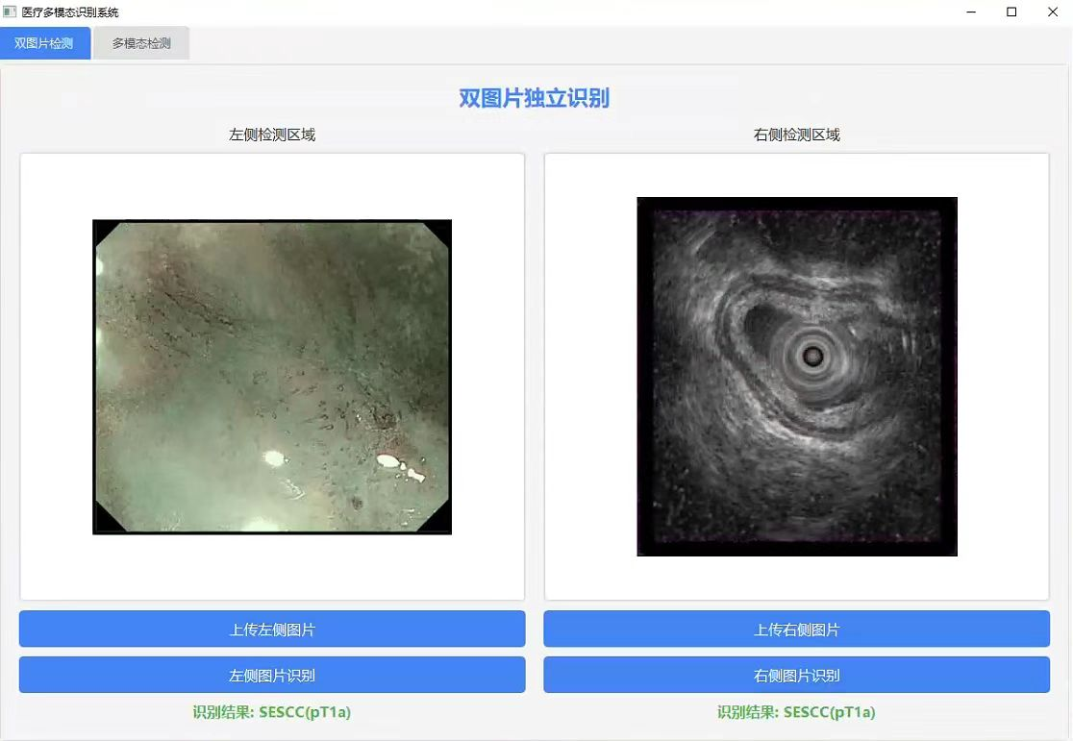

图3 食管鳞癌单模态识别
3.2多模态病变类型识别功能
多模态病变类型识别功能是本系统的核心科研功能之一。如图4所示，该功能通过融合内镜图像与超声图像两种模态信息，对食管鳞癌病变进行综合分析。系统分别对内镜图像与超声图像进行特征提取，并通过多模态特征融合模型完成联合判别，从而提升病变类型识别的准确性与稳定性。识别结果以多分类形式输出，涵盖不同病变级别及浸润深度等级，主要用于科研实验中的方法对比与性能评估。

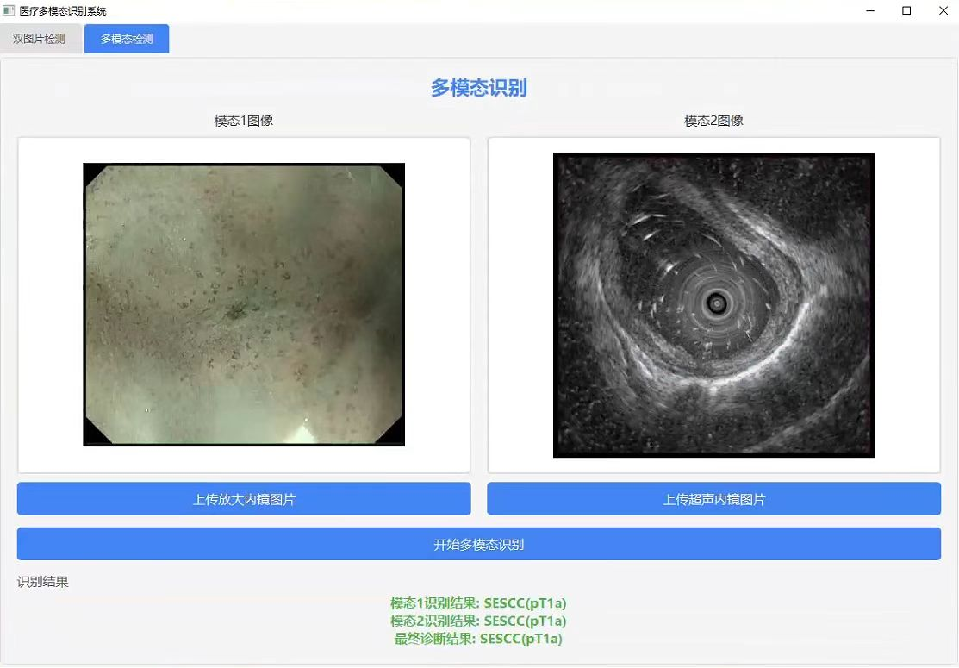

图4 食管鳞癌多模态识别
3.3病灶区域识别与热力图可视化功能
为提升病变类型识别结果的可解释性与科研分析价值，本系统在完成病变类型预测的同时，支持对病灶区域进行识别与可视化展示,如图5所示。热力图通过不同颜色强度对模型重点关注的区域进行高亮显示，使用户能够直观观察病灶在医学影像中的空间分布特征及其对分类结果的贡献情况。
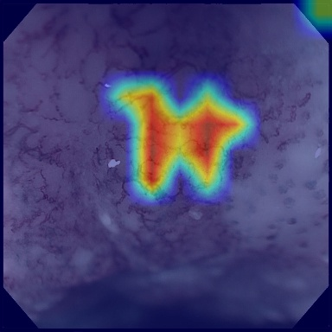
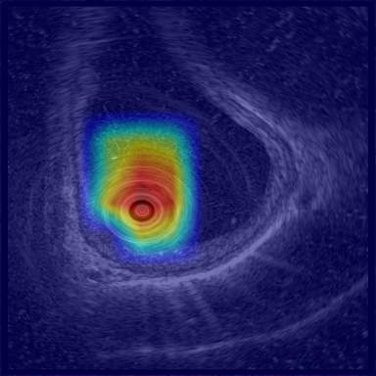

（a）内镜病灶区域热力图 （b）超声病灶区域热力图
图5 食管鳞癌病灶高亮示意图
3.4识别结保存与科研分析支持功能
为满足科研实验记录与结果复现需求，本系统支持对病变类型识别结果进行保存。用户可根据需要将识别结果以文件形式进行存储，用于后续科研分析、实验对比或结果汇总。该功能有助于科研人员系统性地记录不同实验条件下的识别结果，为多模态方法性能评估、模型改进及论文撰写提供可靠的数据支撑。

4、技术支持
如果在系统使用过程中出现任何问题，可将所出现问题由邮件形式进行描述，发送至邮箱，我们将尽力为您解决所有问题。如有任何建议，我们也非常愿意共同进行探讨。

